МБОУ «Обоянская СОШ №1», 5А класс

Что для нас честь?

Честь – это самое благородное качество человека. Слова «честь» и «честность» созвучны, у них один корень и одно начало. Быть честным – значит не только быть правдивым на словах. Это значит быть правдивым со своей совестью, не идти на поводу у ложных чувств.

В каких поступках проявляется честь человека? В помощи тем, кто в ней нуждается, в бескорыстных поступках, в сохранении памяти об истории своей страны и её культуры.

Мы устраиваем дни добрых дел, помогая родителям, бабушкам и дедушкам по дому:

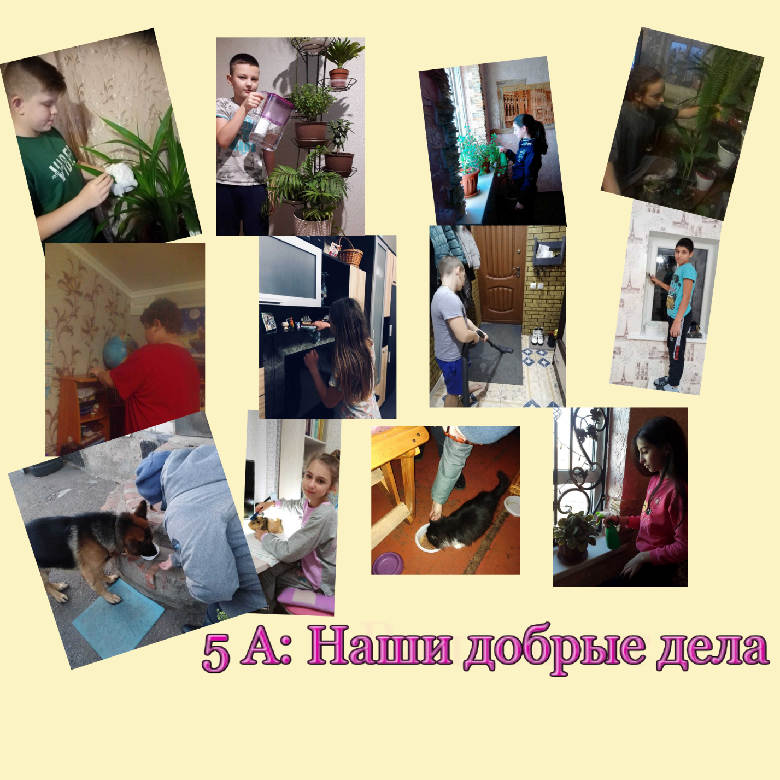

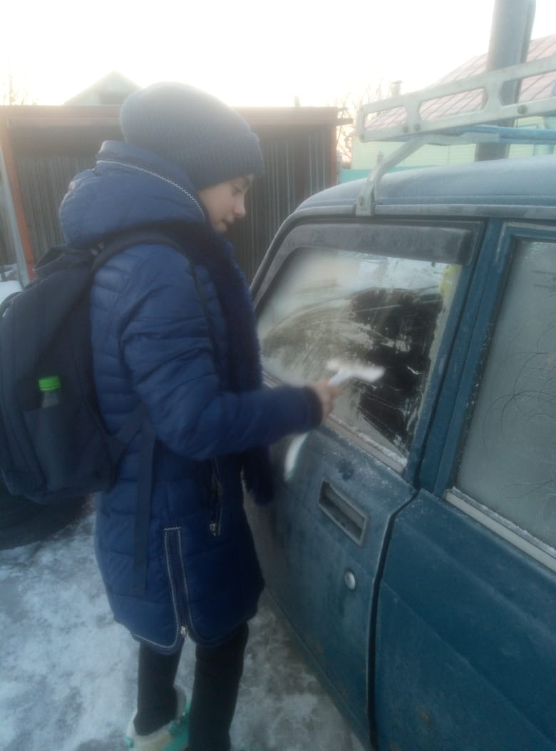

Лиза Павлова: «Для меня дело чести – всеми силами помогать родителям. Мы живём далеко от школы, поэтому родители привозят нас утром в школу на машине. Всем приходится рано вставать, но я помогаю папе подготовить машину к поездке.

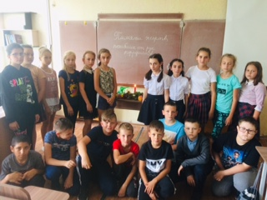

Папян Сирануш : «Для нас дело чести – это не забывать значимые даты в истории страны, помнить о несчастьях, которые выпали на долю наших соотечественников. Поэтому мы отмечаем и даты трагических событий».

Анохина Валерия: «Честь – это быть благодарными своим учителям. Учителя, посвятившие всю свою жизнь воспитанию поколения наших родителей, достойны огромного уважения. Поэтому, как только сняли ограничения, связанные с корона-вирусом, мы навестили учителя начальных классов, проработавшего в нашей школе более 40 лет!»

